**スリッパ**毎年交換清潔！

当院では患者さん用スリッパを

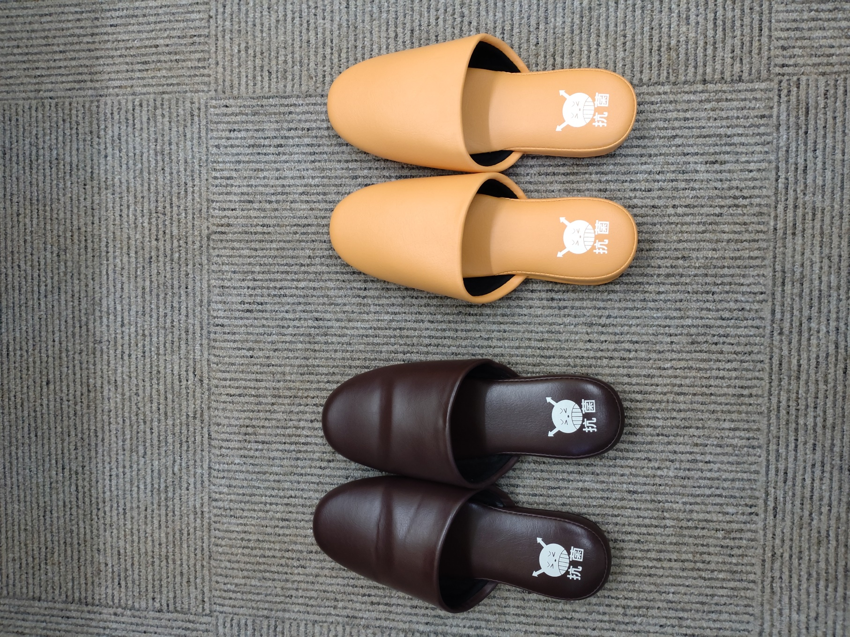毎年新品に交換しています。

新

旧

このスリッパには抗菌剤が練りこまれています。